Стать для человека волшебником:

сотрудники Департамента ГОЧСиПБ приняли участие в донорской акции

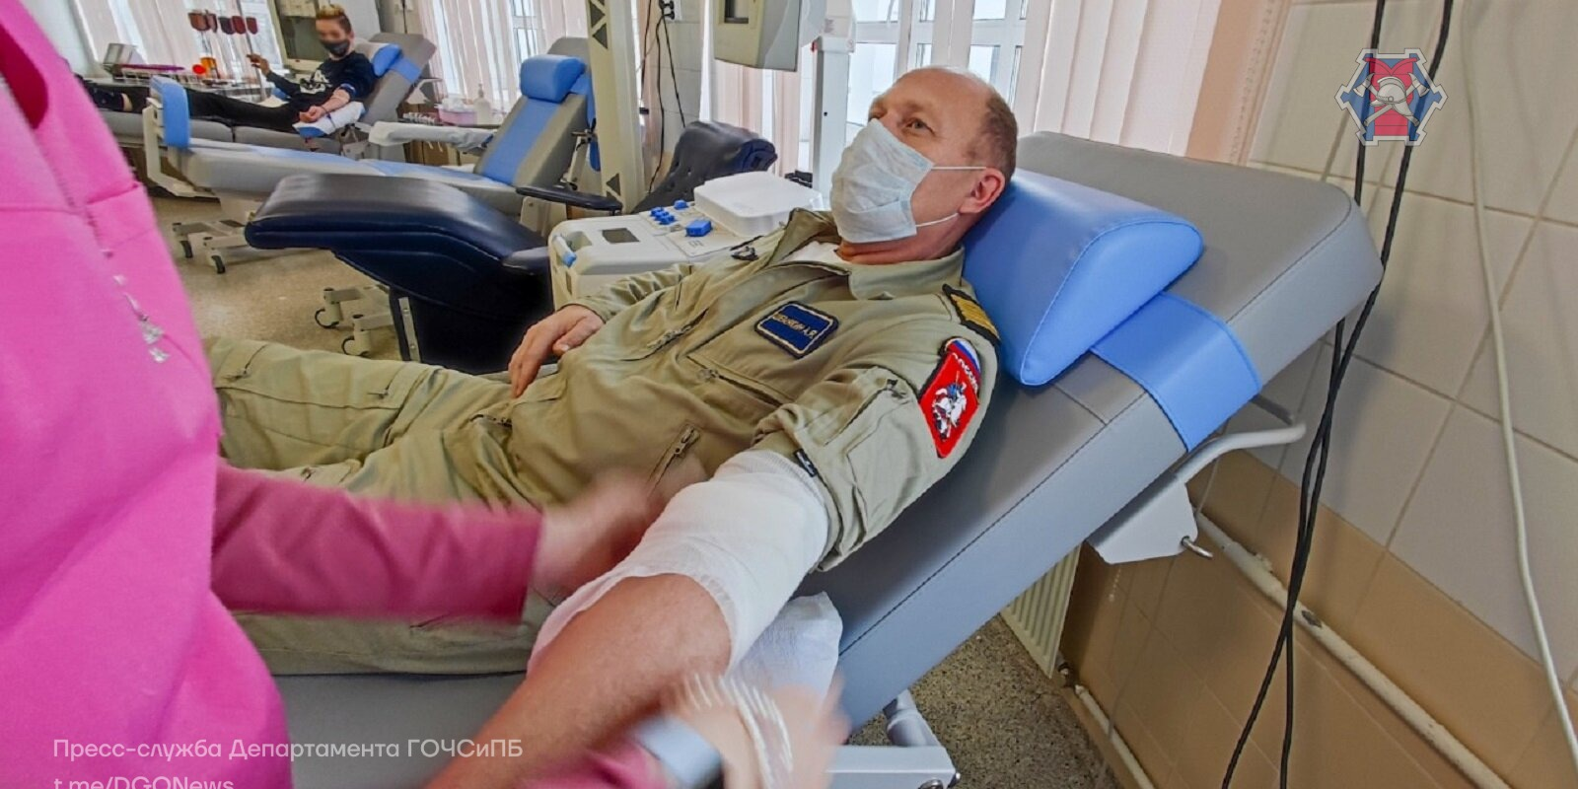

Более 60 специалистов подведомственных организаций и подразделений Департамента по делам гражданской обороны, чрезвычайным ситуациям и пожарной безопасности города Москвы стали донорами в рамках городской акции «Шефы рядом».
Специалисты пополнили банк крови и ее компонентов в НИИ скорой помощи им. Н.В. Склифосовского. Кровь ежедневно необходима при проведении хирургических операций и оказании помощи пациентам с ожогами, она требуется для поддержания жизни онкологических больных, а также для лечения других заболеваний. Особенно актуальна сдача компонентов крови людьми, перенесшими коронавирусную инфекцию, для помощи тем, кто сейчас борется с болезнью.
«Работая спасателем, часто сталкиваешься с ситуациями, когда людям экстренно требуется переливание крови либо ее компонентов. Зная об этом, стараюсь сдавать кровь в городских больницах раз в 2-3 месяца. Считаю, что кровосдача вещь полезная, так как она способствует обновлению организма, а регулярная проверка крови является «экспресс анализом здоровья» человека», — отметил почетный донор, спасатель авиацентра столицы Евгений Мальцев.
Старший дежурной смены ПСО №309 Пожарно-спасательного центра Москвы Дмитрий Сухарев — почетный донор России, кровь и ее компоненты он сдавал более 90 раз.
«В донорство пришел в 2012 году, к сожалению, из-за трагического случая. Коллега получил сильные ожоги во время тушения сарая на своем участке. Работники отряда «кинули кличь» — нужна донорская кровь. Разумеется, я пошел и сдал. Благодаря лечению коллега вернулся к нормальной жизни, а я стал сдавать кровь на постоянной основе», — рассказал пожарный.
Еще один сотрудник столичного Пожарно-спасательного центра, заместитель начальника отдела видеодокументирования Татьяна Бычкова отметила, что участие в донорских акциях вместе с коллегами позволяет облегчить процесс и сэкономить драгоценное время — не нужно выбирать пункт сдачи и записываться самостоятельно, достаточно подать информацию в отдел медицинского обеспечения и приехать в назначенный день в больницу.
«Человек, сдающий кровь, совершает этот поступок, не задумываясь, кому именно поможет его кровь, не рассчитывая на вознаграждение. Думаю, что именно люди, участвующие в благотворительности, формируют наше гражданское общество», — отметил донор, сотрудник Управления Департамента ГОЧСиПБ по Восточному округу Денис Луначарский.
Путь к донорству специалиста Управления Департамента ГОЧСиПБ по Северо-Западному округу Алины Куликовой начался в 2014 году. Девушке делали операцию на сердце, во время которой ей понадобилось переливание крови.
«Имена этих «волшебников» я никогда не узнаю, но буду благодарна им всю жизнь. В 2018 году мне разрешили стать донором, и я, не задумываясь, поехала в Национальный медицинский исследовательский центр сердечно-сосудистой хирургии им. А. Н. Бакулева. Донорская кровь там нужна всегда, также, как и компоненты крови. В сентябре я участвовала в акции по сдачи плазмы для людей, болеющих коронавирусом», — отметила Алина.
Также специалист с 2019 года зарегистрирована в национальном регистре донорства костного мозга. Для этого Алина сдала кровь на HLA-типирование в центре молекулярной диагностики, после чего ее занесли в регистр. Теперь девушке остается только набраться терпения и ждать: возможно где-то живет ее «генетический близнец» и ему потребуется пересадка костного мозга. Случай стать донором может и не представится, но для Алины важно знать, что, если ее помощь понадобится, она будет готова ее оказать.
Коллега Алины Ольга Жукова сдавала кровь более сорока раз.
«Сначала мне было немного страшно, но я переборола себя. Сейчас, когда прихожу сдавать кровь, чувствую себя «как дома». Впервые я сдала кровь, когда мне было 18 лет, последовала примеру своей мамы: она у меня «Почетный донор России». Обычно сдаю кровь в детской больнице. Невозможно остаться равнодушным, зная, какому количеству маленьких пациентов нужна кровь», — рассказала Ольга.
Инструктор по лечебной физкультуре учебного центра ГО и ЧС Москвы Ираида Крымцева долго не могла решиться стать донором, поддержкой для нее стали коллеги.
«Я всегда хотела быть донором, но боялась потерять сознание. Мои коллеги на прошлой работе не участвовали в донорских акциях, а идти в больницу без поддержки было страшно. Здесь же, в центре реабилитации пожарных и спасателей, коллеги постоянно принимают участие в донорских акциях. У меня появилась поддержка и я наконец осмелилась сдать кровь и не пожалела о своем решении. Во второй раз переживаний не было, сдача прошла легко. Пока я сидела и ждала своей очереди, видела множество карет скорой помощи, которые доставляли людей, в том числе и в тяжелом состоянии. Именно для них доноры и сдают кровь. Обязательно стану донором в третий раз. Хочу сказать тем, кто хочет, но боится — не бойтесь. Поверьте, эмоции, испытанные от совершения доброго дела и ощущение того, что ты кому-то спас жизнь — ценнее многих вещей на этой планете».
По словам начальника отдела медицинского обеспечения Департамента ГОЧСиПБ Виталия Митракова, специалисты ведомства — постоянные участники донорских акций. В течение уже пяти лет они сдают кровь и ее компоненты в ГКБ № 52 и НИИ СП им. Н.В. Склифосовского в рамках акций и донорских марафонов.

